Муниципальное автономное дошкольное образовательное учреждение № 25 «Малыш»

**Проект «Осень, осень, в гости просим!»**

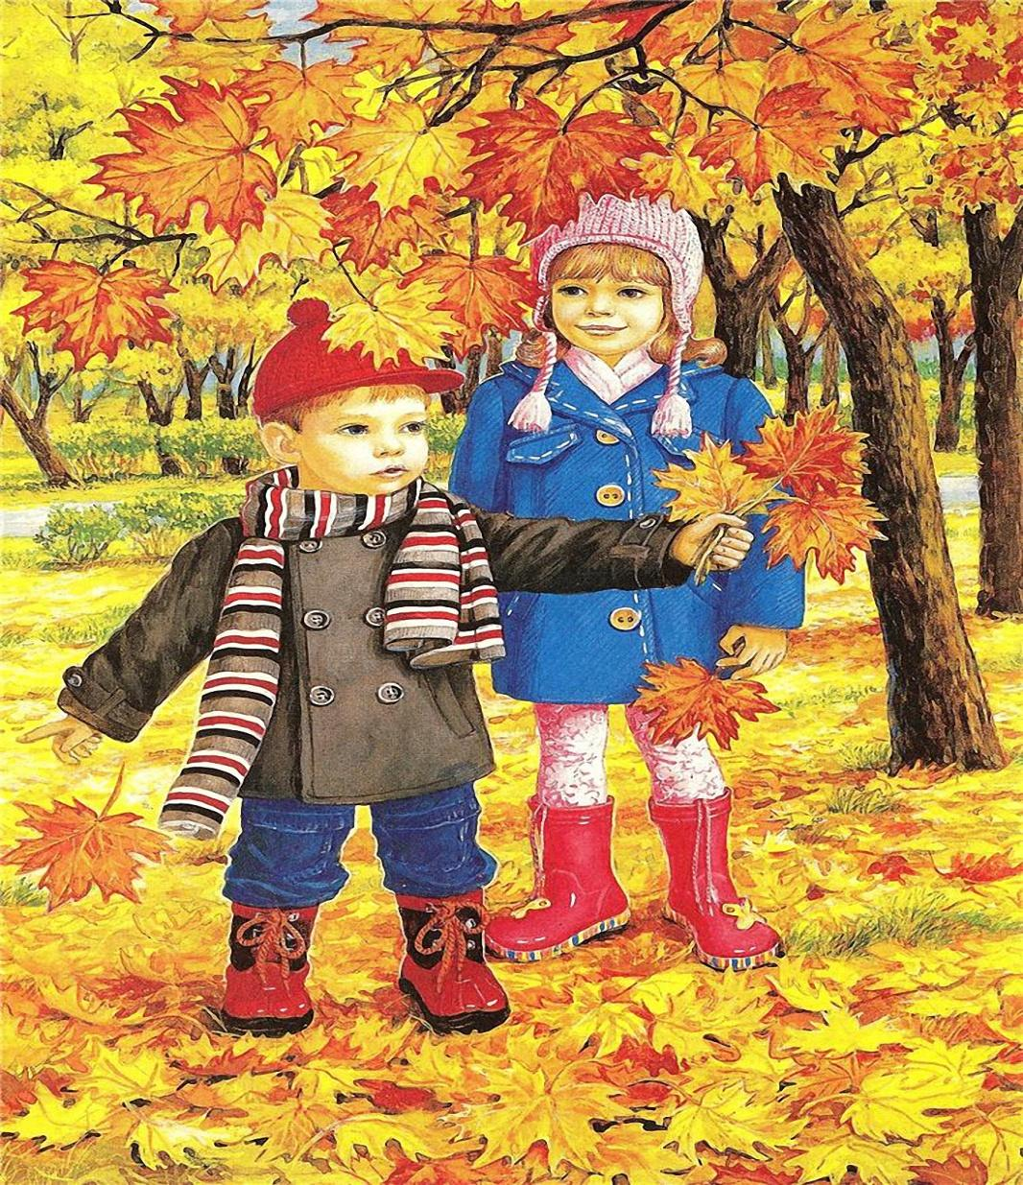

2023г.

**Тема:** «Осень, осень, в гости просим!»

**Тип проекта:** Групповой, познавательно-исследовательский, творческий, игровой

**Участники проекта:** дети, воспитатели, родители.

**Срок реализации**: три недели

**Актуальность проекта:**

Огромную роль в экологическом образовании дошкольников играет практическая, исследовательская деятельность в природных условиях, что в свою очередь способствует развитию любознательности. Одно из определений любознательности в «Словаре по общественным наукам» звучит, как «активный интерес к окружающему миру, к явлениям, к людям», и задача педагогов развивать это «активный интерес».

Экологическое образование будет более эффективным, если изучать природу не только по картинкам и фотографиям, но и через эмоциональное восприятие деревьев, трав, через прямой контакт ребенка с природой.

Дети данной группы любят природу, но у них слишком маленький жизненный опыт и знания. Они не знакомы с происхождением тех или иных явлений, процессов в природе. Не могут ответить на интересующие вопросы: «Зачем и куда улетают птицы?», «Зачем падает листва?», «Куда прячутся насекомые?»…Они очень любознательны и хотят все знать, поэтому воспитатели решили проводить углубленную работу по ознакомлению детей с природой, через познавательно-исследовательскую

деятельность.

**Цель проекта:** пополнение и обогащение знаний детей по лексическим темам: «Осень», «Овощи», «Фрукты».

**Задачи проекта:**

•дать элементарные представления об осени, как времени года.

•вызывать интерес к исследованию природы родного края.

•формировать умение детей рассматривать иллюстрации, понимать их сюжет, отвечать на вопросы воспитателя.

•Побуждать детей выражать свои чувства и эмоции при помощи активной речи, постепенно отходя от мимики и жестов.

•Развивать творчество.

**Предполагаемые результаты:**

* Расширятся знания детей об осени, её признаках и дарах;
* Пополнится словарный запас;
* Сформируется активность и заинтересованность в образовательном процессе детей и родителей.

**Форма реализации:**

* дидактические, коммуникативные, пальчиковые, малоподвижные игры.
* непосредственно образовательная деятельность;
* беседы;
* рассматривание иллюстраций, открыток;
* использование DVD для просмотра презентации об осени, микроскоп;
* работа с родителями.

**Используемые виды деятельности:**

* Познавательно-исследовательский;
* Игровой;
* Чтение художественной литературы;
* Продуктивный;
* Труд;
* Коммуникативный;
* Двигательный;
* Музыкально-художественный;

**Продукт проектной деятельности.**

• Выставка поделок из природного материала «Что нам осень подарила?»

• Фото выставка «Осень, осень, в гости просим!»

**Содержание проекта.**

**Организационно-подготовительный этап.**

Подбор материала и оборудования для занятий, бесед, с\р игр с детьми.

Музыкальный руководитель:

Подбор песен, музыкальных игр, танцевальных композиций, связанных с тематикой проекта.

Сотрудничество с родителями:

Оформление папок – передвижек для родителей по теме проекта, подборка фотографий, литературы.

Совместное с детьми изготовление поделок из природного материала для выставки «Что нам осень подарила».

**Практический этап.**

|  |  |  |
| --- | --- | --- |
| Образовательные области | Задачи | Виды детской деятельности. |
| Познание | Расширять знания детей об осени, её признаках и явлениях; познакомить детей с осенними явлениями в природе. Уточнить приспособления птиц и животных в условиях данного сезона. Закрепить знания об осенней одежде человека. Развивать эмоциональную отзывчивость детей. Расширить представление о многообразии и пользе овощей и фруктов;  Закрепить обобщающее понятие «овощи», «фрукты» названия различных овощей и фруктов, рассказать детям о пользе овощей и фруктов для человека (источник витаминов, вкусный продукт питания). Закрепить знания о месте их произрастания — огород, сад. Закрепить умение описывать овощи и фрукты по характерным признакам. Воспитывать чувство благодарности к природе и людям, которые благодаря своему труду получают урожай.  Поддерживать интерес к экспериментированию, определять с помощью опыта свойства предметов. Формировать умение понимать образный смысл загадок. Развивать слуховую и зрительную память, внимание, воображение. | Рассматривание иллюстраций, обследование муляжей и трафаретов овощей, фруктов, грибов, листьев Ознакомление с природой:  беседы: «Золотая осень», «Овощи», «Фрукты», «Цветы осенью», «Ягоды», «Поздняя осень», «Животный и растительный мир осеннего леса».  «Жизнь природы осенью», «Овощи и фрукты на нашем столе». Целевая прогулка по территории детского сада. Наблюдение за сезонными изменениями в природе на участке детского сада  Загадывание загадок о фруктах.  **Беседы:** «Где растут фрукты?», «Для чего нужно кушать фрукты?», «Где спрятались витамины?» «В осеннем лесу», «Осень. Что ты о ней знаешь?», «Как правильно одеваться осенью на прогулку?»  «Что растет на огороде, в саду», «Чем полезны овощи и фрукты?».  **Дидактические игры** «Что где растет», «Собираем урожай», «Овощи и фрукты», «Чего не стало», «Узнай по запаху», «Узнай по вкусу», «Чудесный мешочек». «Времена года», «Собери картинку», «Расскажем мишке о красоте осенней природы», «Найди дерево по описанию», «С какой ветки детки», «Что где растёт». |
| Социально –коммуникативное развитие | Развивать стремление импровизировать на несложные сюжеты песен; закреплять навыки организованного поведения в детском саду; формировать доброжелательное отношение друг к другу. Формировать умение создавать игровой сюжет, научить простым игровым действиям и игровому взаимодействию, закреплять знания по теме. | Сюжетно-ролевые игры: «Овощной магазин», «Наш огород», «Делаем салат», «Готовим овощной суп».  Уборке листьев с площадки.  Сбор гербария. |
| Речевое развитие | Развивать диалогическую форму речи, вовлекать детей в разговор во время рассматривания картин; формировать умение вести диалог с педагогом: слушать и понимать заданный вопрос, понятно отвечать на него.  Ррасширение предметного словаря; развитие слухового и зрительного внимания; упражнение в сличении предметов по цвету и форме; упражнение в складывании разрезной картинки; развитие зрительного восприятия и памяти; развитие двигательного воображения и координации движений. | Творческое рассказывание детей по темам «Мы гуляли на участке», «Что я видел на участке?» Рассматривание иллюстраций об осени, составление описательных рассказов .Игры: Дид. игра «Чьи листья» «Подбери предметы к признакам».  Ответить на вопросы по теме «Осень».  Составление описательных рассказов об овощах и фруктах. Чтение художественной литературы. Пословицы, поговорки, загадки об осени.  Чтение и заучивание стихотворений об осени: Ю. Тувим "Овощи", А. Пушкин «Уж небо осенью дышало…», «Унылая пора», А. К. Толстой «Осень, обсыпается весь наш бедный сад…» .  Чтение детям: И. Соколов- Микитов «Листопадничек», «Осень в лесу», «Золотая осень». Н. Сладков « Осень на пороге», М.Лесовая «Листья солнцем налились» .Логоритмика: Овощи.  Пальчиковая гимнастика «Компот» |
| Художественно-эстетическое развитие | Учить читать наизусть небольшие стихотворения; развивать умения и драматизировать небольшие отрывки.  передавать в рисунке красоту окружающей природы; обращать внимание на подбор цвета, соответствующего изображаемому предмету; развивать умение ритмично наносить пятна, мазки (опадают листья с деревьев); развивать эстетическое восприятие.  формировать навыки художественного исполнения различных образов при пении; формировать эмоциональную отзывчивость на произведение. Продолжать знакомить с круглой, овальной формой, уметь передать их в рисунке. Совершенствовать умение скатывать пластилин между ладонями круговыми движениями; закрепить приёмы вдавливания, оттягивания для получения необходимой формы. Формировать умение понимать смысл произведений, создавать выразительные образы с помощью мимики, жестов, интонации.  Воспитывать умение внимательно слушать сказку, привлекать к посильному участию в драматизации сказки. | Ю. Тувим «Овощи», Р.Н.С. «Вершки и корешки», М. Дружинина «Весёлый огород», В. Степанов «Был у зайца огород», В. Сутеев «Яблоко», Е. Бацева «Сказка про фрукты». Н. Егоров «Листопад», И. Соколов – Микитов «Листопадничек», В. Бианки «Прячутся», М. Садовский «Берёзы», И. Бунин «Листопад», В. Авдиенко «Осень».  Разучивание: песня «Осень», «Дождик» .  Рисование «Осень». Аппликация «Грибы для ёжика».  Лепка «Консервируем фрукты»  Рисование – «Овощи».  Просмотр мультфильма «Мешок яблок», Лунтик - «Листопад» |
| Физическое развитие | Развить ловкость, быстроту, внимание, учить действовать по сигналу. Закрепить знания по теме. Развивать мелкую моторику.  Развивать воображение, ловкость, умение действовать по сигналу, выразительно выполнять движения, развить умение бегать в разных направлениях, научить детей управлять своим поведением | Подвижные игры «Огуречик, огуречик», «Перенеси овощи из обруча в обруч», «Съедобное – несъедобное», «Где мы были, что делали», «Повтори движения» (трудовые действия: полив, копание, срывание). Подвижные игры «Ветер и листья», «Осенью», «Найди свой домик».  «Перенеси фрукты из обруча в обруч», «Перелет птиц», «Солнышко и дождик», «К названному дереву беги».  Пальчиковые игры «Падают листья», «Это деревья в лесу», «Дождик». «Мы капусту рубим», «Заяц и кочан капусты».  «Вышел дождик на прогулку», «Осенние листья», «Корзинка». |

**Мероприятия по работе с родителями:**

- участие в выставке работ на тему осени, подборка фотографий, литературы;

- разучивание стихотворений об осени;

- организация выставок детских работ: рисунков, аппликаций, поделок из пластилина;

- беседы с родителями о необходимом участии, о серьезном отношении к воспитательно-образовательному процессе в ДОУ.

**Ожидаемый результат:**

Педагоги и дети удовлетворены проведенной работой и результатами проекта.

Собран и систематизирован весь материал по теме проекта.

**Дети знают и называют:**

- большое количество овощей и фруктов;

- осенние приметы и явления;

- дети стали более раскрепощены и самостоятельны;

- в свободной деятельности широко применяют пение песен ;

- у родителей появился интерес к образовательному процессу, развитию творчества и, знаний и умений у детей.

**3. Заключительный этап:**

- оформление выставки детских работ: «Осень»; «Что нам осень подарила» (совместно с родителями)

**Аппликация «Грибочки для ежика»**

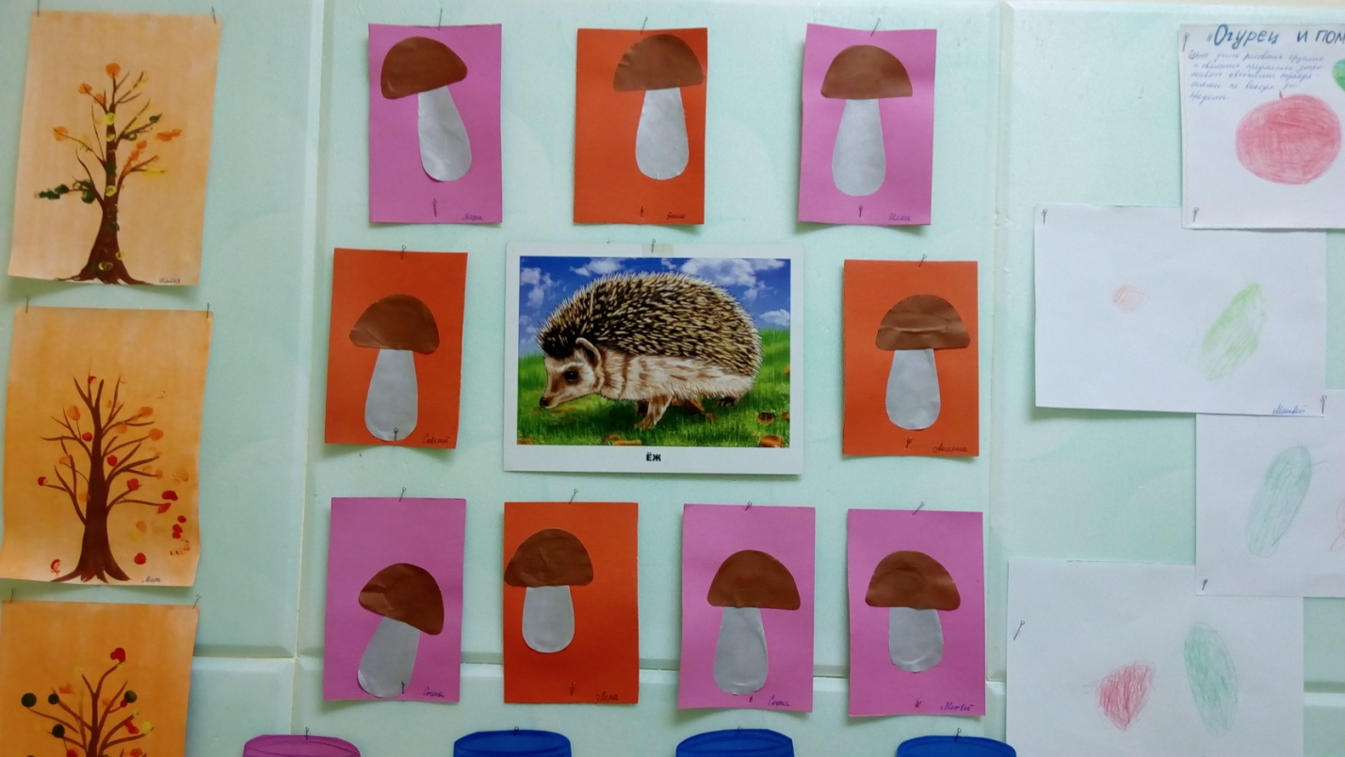

**Лепка «Компот из фруктов»**

